
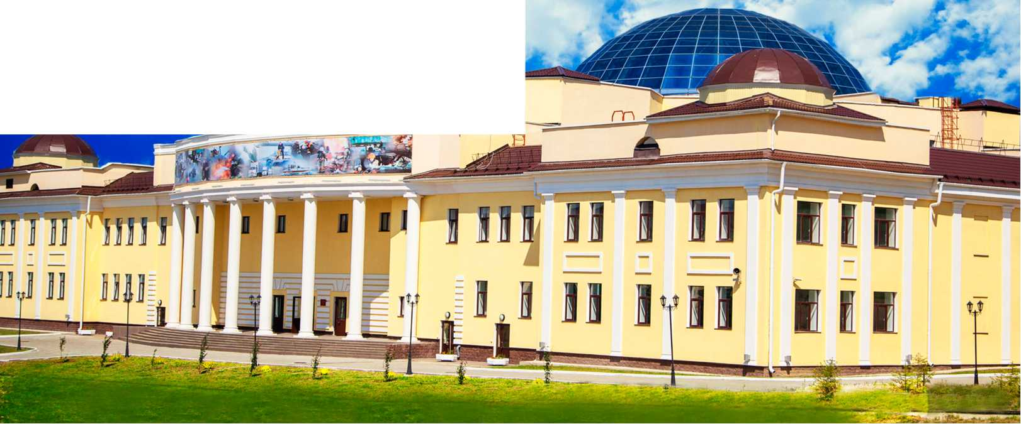
Сибирская пожарно-спасательная академия
ГПС МЧС России
ВЫСШЕЕ ОБРАЗОВАНИЕ (очная форма обучения)
20.03.01. Техносферная безопасность — бакалавриат (срок обучения 4 года)
Перечень вступительных испытаний
На базе  среднего общего образования |  | На базе  среднего профессионального образования
Основные  испытания | Дополнительные испытания | Основные  испытания | Дополнительные испытания
1. Физика (ЕГЭ)  2. Русский язык (ЕГЭ)  3. Математика (ЕГЭ профильный уровень) | 4. Физическая подготовка  5. Математика (письменно) | 1. Физика  (ЕГЭ или письменно)  2. Русский язык  (ЕГЭ или письменно)  3. Математика  (ЕГЭ профильный уровень или письменно) | 4. Физическая подготовка  5. Математика (письменно)
Обращайтесь в отделение кадров
ФГКУ «8 отряд ФПС по Новосибирской области»
по адресу:
р.п. Краснообск Новосибирского района Новосибирской области, ул. Северная, 101 к. 1,2
телефон: 8(383)308-80-10

